湖南省第3届大学物理竞赛试卷
1.真空中波长为的单色光，在折射率为的透明介质中从沿某路径传播到，若两点相位差为，则此路径的光程为[ ]

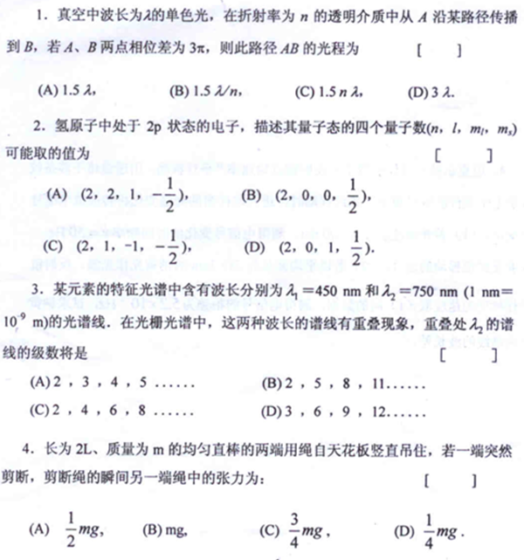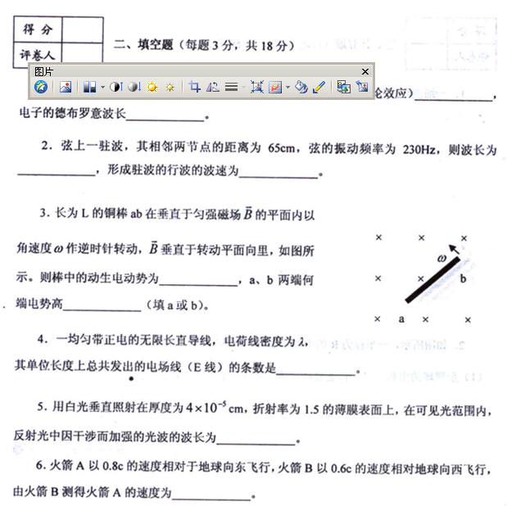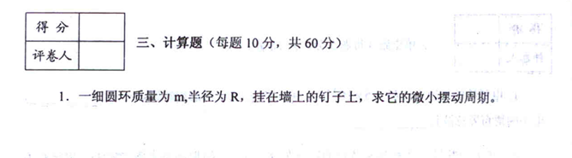
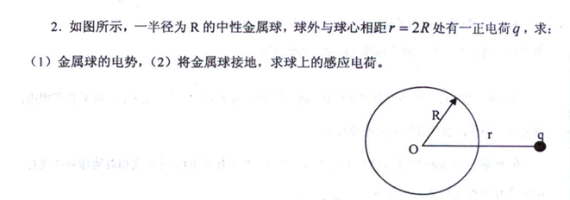
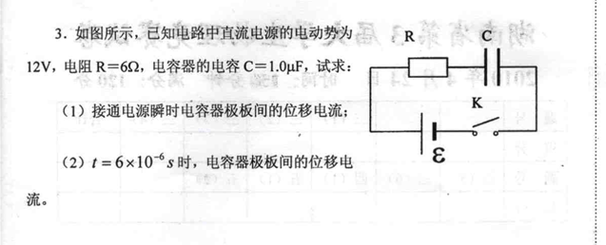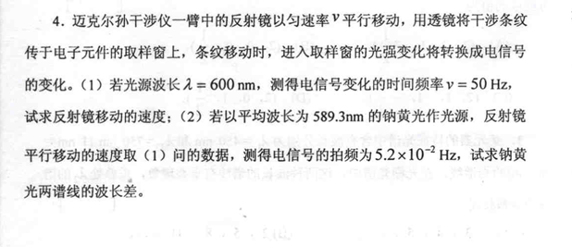

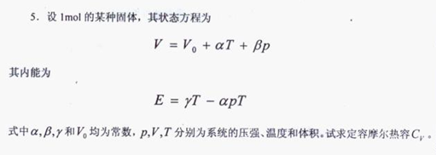
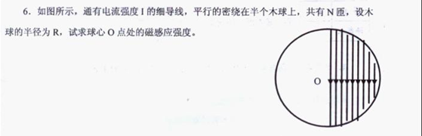
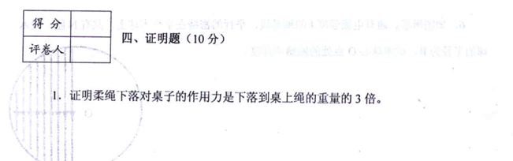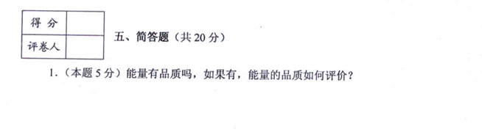
2.（本题15分）是给出5种测量温度的方法，并简述每种方法的实验原理。

